CONGRESO INTERNACIONAL 25 AÑOS DE EXPERIENCIAS DE DESCENTRALIZACIÓN Y PARTICIPACIÓN COMUNITARIA EN REPÚBLICA DOMINICANA.
EXPERIENCIAS DE DESCENTRALIZACIÓN EDUCATIVA Y PARTICIPACIÓN COMUNITARIA EN LA REPÚBLICADOMINICANA, 2023.

1.DATOS IDENTITARIOS DE LA INSTANCIA
2. EL CONTEXTO
3. LOS ACTORES
4. MARCO NORMATIVO
5. MARCO HISTÓRICO
6. TRANSFERENCIA DE RECURSOS
7. IMPACTO DE LOS RECURSOS INVERTIDOS
8. LECCIONES APRENDIDAS
9. PROYECCIONES
10. CITAS Y REFERENCIAS BIBLIOGRÁFICAS

Datos | Centro Educativo
Nombre: | Liceo Mario Amador Álvarez
Domicilio: | Municipio de Guerra.
Director/a: | Ivelisse Cruz Castro
Teléfono: | 829-526-5197
Correo electrónico: | Liceomarioamadorjee@gmail.com

2.El Contexto.
El Liceo Mario Amador Álvarez está ubicado en el Municipio de San Antonio de Guerra, en la calle Restauración No 51, pertenece a la Regional 10. Distrito Educativo 07. Santo Domingo Este.
Nuestra escuela cuenta con 15 espacios a nivel general, nueve de ellos funcionan como aulas, las cuales están actualmente equipadas con pizarras digitales, y el mobiliario correspondiente, funcionan cuatro oficinas, un salón para maestros, y un área para cocina, una cancha, áreas verdes y algunos árboles ornamentales. Cuenta con servicios de agua, electricidad, teléfono e internet.
En la economía del municipio contamos con, empresas públicas y privadas. Trabajo informal (chiperos), buhoneros, vendedores ambulantes, agricultores y domésticos, otras empresas como: farmacias, colmados, comedores, tiendas mixtas, pescadería, ferreterías,mueblerías,mototaxis,servicios de taxi, carros de concho y un sindicato de guaguas salones de belleza,barbería,manicuristas,cafeterías,restaurantes,zonas francas, almacenes, bancas de lotería, y varios complejos de pelota.
El municipio de San Antonio Guerra es uno los tantos de la provincia Santo Domingo Este. Limita al norte con la provincia de Monte Plata, al sur con el municipio de Boca Chica, al oeste con el municipio Santo Domingo y al este con la provincia de San Pedro Macorís.

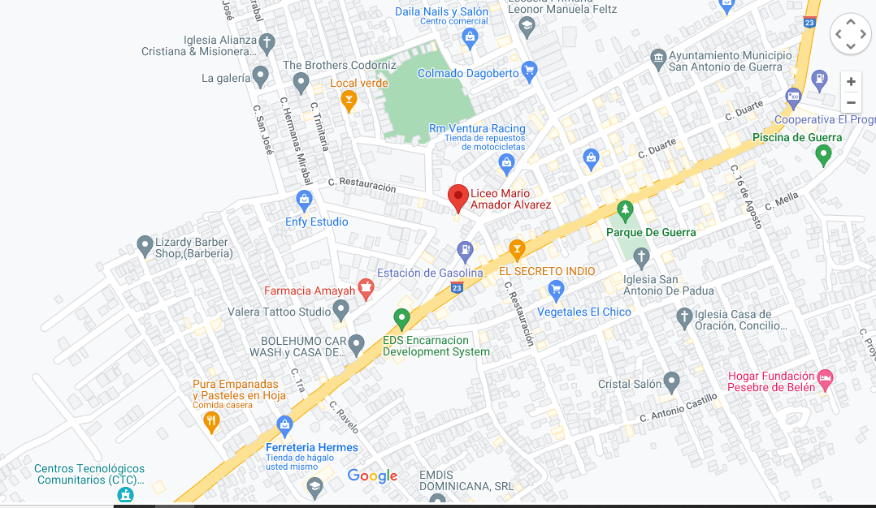

Debe su nombre en honor al santo patrón de la comunidad San Antonio de Guerra . Sus fiestas patronales son celebradas cada año del 3 al 13 de junio.
También en el municipio son llevadas a cobo diversas actividades culturales; carnaval, patronales.
Existen actualmente 56 escuelas básicas y 6 liceos .Los liceos son: Mario Amador Álvarez, Eugenio de Jesús Marcano, Juan Lulio Blanchard, Sebastián Lemba, Madre Laura,Najmeddin Mansour ( el fituri).También contamos con 4 centros privados, 2 centros Prepara y 2 centros para adultos.

¿Quiénes somos?

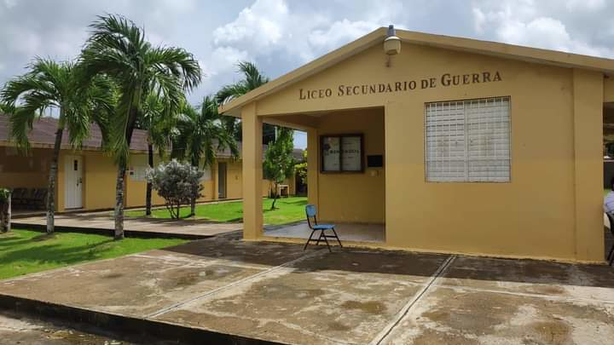
El liceo Mario Amador Álvarez es un centro educativo público abierto a todas las ideas de pensamiento político religioso, formando estudiantes disciplinados para la vida. Actualmente tenemos una población estudiantil de 412 estudiantes,18 maestros, contamos con un personal administrativo de 09 personas y personal de apoyo 23.

¿De dónde venimos?
Venimos de un deseo de superación para nuestros jóvenes, atendiendo a las necesidades del entorno escolar en cuanto a las disponibilidades de centros educativos en nuestro municipio San Antonio de Guerra.
¿Cómo nos conformamos?
Nos conformamos por una dirección escolar, equipo de gestión, un cuerpo docente, departamento de registro, orientación, un salón para maestros, cocina y 09 aulas.

¿Qué aportamos a la sociedad?
Una educación de calidad con miras a crear sujetos capaces de razonar, de tener criterio propio, de construir sus propios conocimientos y desarrollar competencias para la vida en cualquier contexto en que se desenvuelva.

3. LOS ACTORES
Los actores que tienen que ver con el proceso de descentralización: asociación de padres, madres y amigos de la escuela (APMAE).
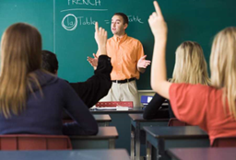
-Docentes. -Consejo de curso.
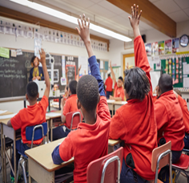
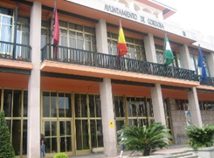
-Ayuntamiento.
-Cuerpo de bomberos.
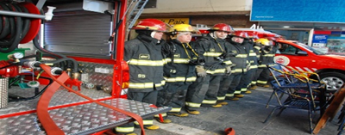
-Salud Pública. - Policía Nacional y municipal.
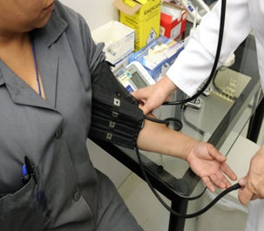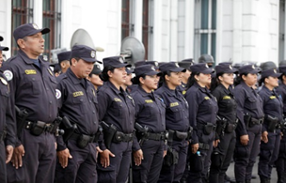
4. Marco Histórico.
Referente a los aportes de la constitución, de la ley general de educación y ordenanzas.
Nuestra constitución en el capitulo 2 principios y fines de la educación. La educación es un derecho permanente e irrenunciable del ser humano.
Para hacer efectivo su cumplimiento, cada persona tiene derecho a una educación integral que le permita el desarrollo de su propia individualidad y la realización de una actividad socialmente útil; adecuada a su vocación y dentro de las exigencias del interés nacional o local, sin ningún tipo de discriminación por razón de raza, de sexo, de credo, de posición económica y social o de cualquier otra naturaleza.
Entonces en base a esto ,podemos decir que el Ministerio de Educación realiza un trabajo extraordinario con respecto a la cobertura que brinda a la población estudiantil, sin excluir a ninguna persona.

5. MARCO HISTÓRICO
La descentralización es un proceso de empoderamiento democrático que en el campo de la educación lo que hace es crear alianzas entre la escuela y la sociedad, para enfrentar los antivalores y propiciar el fortalecimiento de la identidad nacional.
El día de la descentralización se celebra cada año el día 09 de abril
En República Dominicana la reflexión y debate sobre la descentralización educativa es un tema que ha estado yendo y viniendo desde hace muchos años, particularmente desde cuando se entendió como un asunto relevante para mejorar la eficiencia de la gestión del sistema educativo durante la concertación del Primer Plan Decenal, hace 23 años.
Del simple discurso inicial se pasó a considerar la descentralización como un asunto importante que merecía estar en la normativa de la Ley General de Educación, mediante el Art. 93 numeral III de la ley 66 de 1997.En efecto, y conforme el Art. No. 105 de la Ley General de Educación 66-97 (Ley de educaciòn, 1997) las Juntas Descentralizadas son órganos de gestión del sistema educativo con potestad en sus jurisdicciones para velar por la aplicación de las políticas educativas emanadas del Consejo Nacional de Educación, de conformidad con sus correspondientes ámbitos de competencia. Siguiendo el mandato del Art. 216 de la Ley 66-97, el Consejo Nacional de Educación ha generado una serie de ordenanzas orientadas a reglamentar las juntas descentralizadas, destacando entre ellas las ordenanzas No. 3 del año 2000, la No.1 de 2003 y la No.2 de 2008 (ordenanzas, 2000) Todas estas ordenanzas, a través de los actos de reglamentación, reafirman el mandato establecido en la ley orgánica de educación la creación y funcionamiento de las juntas descentralizadas.
6. TRANSFERENCIA DE RECURSOS
Llegamos el 03 de julio del 2016 al centro educativo Mario Amador Álvarez y 15 días después recibimos la llave, sin ningún informe formal, ya que habían construido un centro espejo y todo estaba enfocado allá.
Podemos expresar que a pesar de haber recibido un centro sin condiciones al transcurrir los años y con apoyo de las diferentes transferencias pudimos elevar el centro a mejores condiciones partiendo de la descentralización.
Dichas transferencias han sido de muchos beneficios en el proceso de enseñanza-aprendizaje, pues podemos observar cómo nuestros discentes alcanzan méritos en las olimpiadas que participan a nivel de los centros ducativos,distritos,regional y nacional ,donde se pone de manifiesto la adquisición de conocimientos adquiridos en las diferentes áreas del saber ,recibir medallas, reconocimientos que impulsan a nuestros estudiantes a seguir dando lo mejor.
Por otro lado, tenemos el suministro del desayuno y almuerzo,agua,pantalones,polo,que sirve de apoyo a muchas familias que no tienen las condiciones para poder darles a sus hijos lo necesario.
La entrega de dispositivos a tanto a los estudiantes como a los docentes para estar a la vanguardia con la tecnología y ha sido alcanzada por toda la población estudiantil.
Nuestros docentes tienen excelentes salarios que le permite tener una mejor calidad de vida. Buena preparación por medio de estudios que les ofrecen diferentes licenciaturas.
Los docentes tienen mejor preparación por los programas de inafocan,pueden seguir preparándose para seguir aprendiendo de diferentes maestrías.
Los concursos de oposición docente que permiten llenar las vacantes y dar respuesta la necesidad de los diferentes centros educativos.
Los diferentes equipos que han podido adquirir por medio de las transferencias al mismo tiempo estas computadoras facilitan el trabajo de nuestros profesores con los estudiantes, como impresión de prácticas.
Nos favorece la llegada de diferentes materiales de limpieza como son:
-Papel de baño.
- Arizolin.
- Mistolin.
- Cloro.
- Jabón Líquido.
- Guantes.
- Cubetas.
- Bombillo.
- Suape.
-Escoba.
Todos estos insumos ayudan a beneficiar el proceso de enseñanza-aprendizaje pues un centro limpio trae un aprendizaje eficaz. Las oficinas de nuestro centro están equipadas con copiadoras de diferentes tamaños que facilitan el trabajo de los docentes con los estudiantes con la impresión de materiales necesarios para su práctica pedagógica .
Somos un centro de JEE que trabaja con empeño para alcanzar lo más importante ,la calidad educativa.

Cantidades recibidas por año.

Nota: en el 2016 llegó un monto de 519,243.04,no administramos este monto, porque llegó en el primer trimestre Enero-marzo y nuestra llegada fue en Julio 03 del mismo año y luego ese monto en ese año, podemos decir que desde la fecha de inicio hasta el momento hemos administrado.
Para los trimestres de enero-junio se puede notar un monto total de 873,103.75

Un monto total de $3,299,836.75
Dicho monto transferido ha servido para incursar y desarrollar de manera eficiente y eficaz el proceso de enseñanza aprendizaje.

7. IMPACTO DE LOS RECURSOS INVERTIDOS
Con los recursos recibidos existen manifestaciones de mejoría en cuanto a la calidad educativa y la calidad de vida del alumno, del personal que hace vida en el centro, en cuanto los beneficios que hoy en día brinda el Ministerio de Educación, nuestros alumnos pueden contar con espacios equipados acorde a las necesidades y contexto de la comunidad, así como también contar con los recursos tecnológicos que gracias a la entrega de computadoras y Tablet es posible, Jornada Escolar Extendida, lo que facilita aprovechar más y mejor el tiempo de clases, suministro de almuerzo escolar, entendiendo las realidades de la mayoría de los estudiantes,uniformes,operativos médicos, son algunos de los beneficios que reciben los estudiantes.
Contar con un salario, que ayude a sustentar las necesidades básicas de cada personal que hace vida en el centro educativo, las oportunidades de seguir desarrollando conocimientos a través de becas, para maestrías, suministro de equipo tecnológicos para los docentes.
Las condiciones antes de los colectivos podemos decir que no era tan buenas como hasta ahora, ya que había menos probabilidad de contar con los recursos necesarios para abastecer las necesidades de las escuelas y de los estudiantes. En el centro no había internet, teléfono, la energía presentaba serios problemas, solo había una computadora en la oficina, pocas pizarras, butacas, fue un desafío levantar un centro con estas condiciones.
Con los recursos recibidos estas y otras situaciones han cambiado relativamente, pues tenemos teléfono, plasma en las 9 secciones,internet,energía eléctrica, computadoras en los distintos departamentos,fotocopiadoras,bebederos,todos estos beneficios antes mencionados favorecen el proceso enseñanza aprendizaje de toda la comunidad educativa.
La sociedad juega un papel muy importante en cuanto a los beneficios ,bienes y servicios de la educación, muchos padres que hoy en día no pueden abastecer a sus hijos con un desayuno o almuerzo, están esperanzados de saber que ahora, en las escuelas pueden contar con eso.

8. LECCIONES APRENDIDAS
Cosas que se han hecho bien:
-El aumento salarial al personal docente.
-Suministro de alimentos para la comunidad educativa (desayuno y almuerzo) uniformes.
-Oportunidad de preparación a los docentes por medio de becas a través de INAFOCAN.
-La entrega de dispositivos electrónicos tanto a estudiantes como docentes.
- Facilidad a los estudiantes para participar en olimpiadas de todas las áreas curriculares.
-Los presupuestos enviados a los centros educativos.
-La creación de escuelas a nivel nacional.
-Concurso de oposición docente.
-Los paseos auspiciados por INABIE.-
Cosas que se han hecho mal.
- Sustitución de algunos contenidos curriculares.
- Tantos cambios en la malla curricular.
-Acortar las vacaciones de los docentes.
-No haber nombrado a los dicentes que pasaron el concurso de oposiciòn docentes.
- La inducción a los nuevos docentes, durante la jornada escolar.

¿Qué es necesario descontinuar?
-El tiempo de vacaciones de los docentes, ya que un mes es muy poco tiempo para el descanso físico y mental.
-El concurso de oposiciòn docente.
-La sobrepoblación en las aulas.
-constantes cambios en los registros y malla curricular.
-La publicidad durante el proceso de vacaciones de los docentes.
Prácticas que han contribuido al progreso de la educación:
-Mejor preparación del personal docente.
-Entrega de dispositivos electrónicos tanto a docentes como a maestros.
- Mejor calidad de los espacios educativos.
-Suministro de recursos
-La creación de distintas modalidades en el nivel secundario.
¿ Cùales las han paralizado y hecho retroceder?
-La flexibilidad al manual de convivencia ya que no permite que tomar medidas de corrección para los estudiantes que actúan con malas prácticas.
-Los distintos escándalos de corrupción, en la educación ha salido a relucir.
- Permitir que personas inescrupulosas decidan o manejen como se realizan las cosas en el ámbito de la educación.
¿Qué lujos no debe darse la administración pública?
El principal es el de no satisfacer las reales necesidades del país en el ámbito eduaciòn,salud,seguridad.
El de obviar lo que todos tenemos a la vista una educación que en muchos lugares no es como algunos quieren decir, donde falta mucho por hacer para garantizar el futuro educativo de muchos niños.

9. PROYECCIONES
En los próximos 20 años la descentralización debe ir enfocada más que todo en enfrentar los antivalores con los que hoy en día lidiamos, seguir propiciando nuestra identidad nacional, que cada vez más se haga más fuerte ese lazo entre la escuela y la sociedad, y que todo lo que se realice sea con la transparencia de lugar, para que nuestros jóvenes pueden tener una calidad de educativa intachable.
Acciones que se deben alcanzar:
-Trabajar con más enfoque en los niveles donde realmente hace falta .
- Acciones que se deben sustituir:
-La flexibilidad en cuanto a la forma en la que se manejan las cosas, es decir, llamar todo por su nombre sin necesidad de maquillar, decir siempre la realidad, tal cuál y como es.
- ¿Cuáles son mis metas?
-Alcanzar la excelencia educativa.
-Cambiar los patrones que destruyen nuestra sociedad.
-Continuar sembrando valores y cosechando personas útiles para nuestra sociedad.
-Seguir trabajando cada vez más fuerte para ser parte del cambio y que ese cambio sea bueno para todos.

|

